**网上订餐系统需求规格说明书**

目录  
1.引言  
1.1目的  
1.2定义：  
登录模块；  
用户注册模块；  
购物车模块；  
订单模块；  
基本信息管理模块；  
公告模块；  
1.3参考资料  
2.系统总体概述  
2.1产品标识  
2.2产品描述：  
系统属性；  
开发背景；  
产品功能；  
2.3用户的特点  
3.系统功能用例图

1.引言：  
目的：  
网上订餐在当今社会还不怎么流行，但是随着科技的发展，网上订餐必定日趋走向成熟化，并被广大的市民所接受，尤其是被当代的大学生所接受。所以开发这套网上订餐系统是非常有必要的。  
本需求的编写目的在于为系统的开发做好前面的部署，以便于我们可以开发出系统功能更加全面，使用户操作起来更加的方便。  
定义：

登录模块：

验证用户帐号和密码。如果验证通过，进入该系统。如果验证失败输出相应提示信息。（登陆模块分为用户登录和顾客登录）  
用户注册模块：

用户提交相应的注册信息进行注册，系统自动进行验证，并提示用户注册是否成功。  
购物车模块：

用户登陆后就可以选择自己喜欢的美食，并放入购物车中。  
订单模块：

管理员可以随时查看用户提交的订单，并通知工作人员送餐，用户则可以查看自己的订单。  
基本信息管理模块：

用户可以根据自己的实际情况修改自己的密码、地址、电话等信息。管理员可以修改用户的基本信息。  
公告模块：

管理员对公告进行添加、修改、删除；顾客则浏览公告。  
参考资料：  
周之英.现代软件工程（中）.北京：科学出版社，2000.  
江开耀.软件工程与开发技术（第二版）.西安:电子科技大学出版社，2009.

1. 总体概述  
   产品标识：  
   软件名称网上订餐系统  
   产品描述  
   系统属性  
   本系统是一个可供多人在网上订餐的系统，具有登录、注册、购物车、订单管理基本信息管理、公示公告等功能。各个系统具有自己独立的功能，这些系统组成一个完整的管理系统。  
   开发背景  
   网上订餐在当今社会还不怎么流行，但是随着科技的发展，网上订餐必定日趋走向成熟化，并被广大的市民所接受，尤其是被当代的大学生所接受。所以开发这套网上订餐系统是非常有必要的。  
   产品功能

  
  
用户的特点：  
本软件的最终使用者为餐馆的工作人员和顾客，操作人员一般分为两类，顾客无须具备很多的电脑知识，懂得基本电脑操作即可。餐馆工作人员需具备一定的数据库方面的知识和技能，可以对数据库进行维护  
3网上订餐系统 系统层次图：  
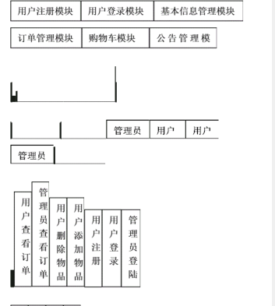  
  
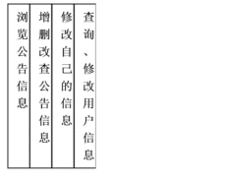  
  
  
  
  
  
  
大学生网上订餐系统的参与者有：  
  
订餐者用例图  
订餐者可以登录系统，登录后可以订餐，订餐过程包括选择店铺、选择餐饮、下订单以及到餐付款，用餐后还可以对餐饮进行评价。

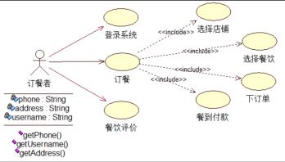  
  
商家用例图  
商家可以登录系统，登录后需要对订餐者的订单进行核实并安排配送，然后更新店铺有关餐饮信息（增加、删除、修改）。  
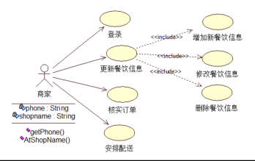  
店铺管理员用例图  
店铺管理员可以更新店铺信息（包括录入新申请通过的商家、修改、删除和查询店铺信息），还要为每一个店铺建立客户评价档案盒商家监察档案。  
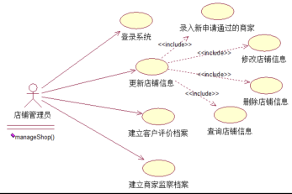  
订单管理员用例图  
订单管理员当订餐者下订单后要立即生成新订单，如果订单有所改动需及时更新（查询、修改、删除）。  
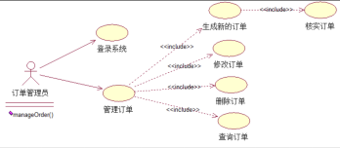  
系统管理员用例图  
系统管理员可以登录系统，对商家和订餐者的信息进行管理（增加、删除、修改、查询），还有系统的维护。

